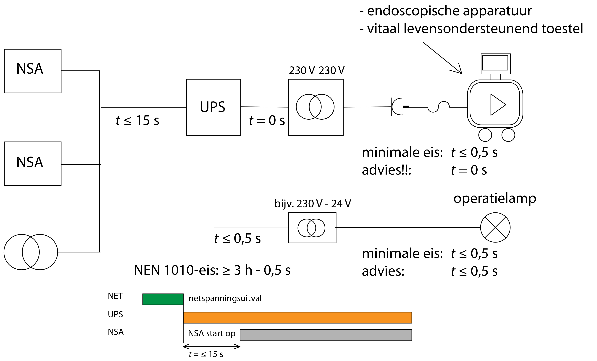
Figuur 4 — Onderbrekingsduur

